准备模仿微信里面的腾讯健康这个小程序，来做一个flask-vue的项目，不会展示很多东西，但是样子要做出来，一些具体的展示就用同样的数据即可，同样的数据搞很多个，展示出来。

主要还是展示图表，其余的可以加一些新闻、图片等信息。

**数据处理：**

直接使用WHO-COVID-19-global-data.csv这个文件即可，不需要那么多的文件，里面有大多数国家的，从1月份到11月份的数据，我要做的是依据这个表整理出：

1 英文名对应的中文名，另存为一个文件。

2 使用pandas来查询。

3 使用查询出来的数据，展示最近几天的数据，加入互动要看情况。

4 尽量做到快速响应，做简单点，只展示一个图表都可以，体验要好。

5 后端的数据要处理成json格式，这样才方便前端接收处理。

**图片的处理：**

图片我本来想做到后端的，采用axios来获取图片，但是这又涉及到数据库，很麻烦，所以干脆放在前端的文件夹里面，直接用地址来获取就行了。在新闻网站上下载几张图片即可。多用免费的字体图标。

**图表展示：**

图表可以先展示世界范围内的数量图，然后给一个搜索框，搜索框里面放一些主要国家的疫情数据，方便大家出行查看。图表使用vue-echarts来制作，用npm命令来安装，也是百度公司出品的。

2020.12.1

如果做健康类型的网站，很多数据我都没有，干脆一点，做疫情查看的网站，底部还是四个切换按钮，分别是：

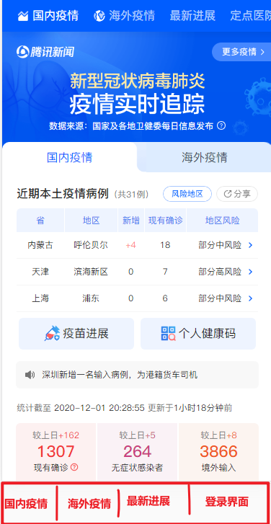

就模仿腾讯的做法[https://news.qq.com//zt2020/page/feiyan.htm](https://news.qq.com/zt2020/page/feiyan.htm" \t "view_window)，可以将字体、颜色、图标搞得不一样就行了。

Flask本身是可以做成一个网站的，本身就有web的模板，我不需要另外加vue，搞得很复杂，如果我只是想要后端数据的话，还是搞简单一点吧，这个项目就先暂停了，不要做下去了，太复杂了。

2020.12.4

新闻以对象的形式保存，{id:1,name:’’,title:’’,img:’’,content:’’}

新闻里面的图片应该怎么保存，并发送到前端？之前想过将图片转换为base64的格式保存，但是这样很麻烦，不好做。

可以以后端地址的方式保存，然后发送到前端，获取到图片在后端的地址，看这样能不能行？